Перевод часов за зимнее время произойдет в ночь с 25 на 26 октября 2014г.
На кассовом аппарате ОКА102К время надо переводить вручную, для этого необходимо утром пока еще не было продаж сделать изменение времени на внутренних часов кассового аппарата. Для тех ККМ, которые работают круглосуточно и/или ККМ у которых уже были продажи перед изменением времени необходимо закрыть смену, то есть снять Z отчет.

1.Клавишей [КР] выбираем на экране «П 0.00»

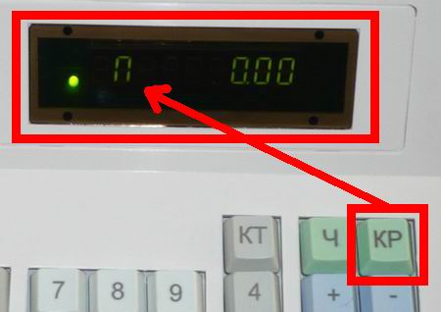
Рис.1 Клавишей [КР] нужно выбрать режим П. Текущий режим отображается в левом углу экрана.

2. Нажимаем цифру [2] (цифры – это белые клавиши) и [Итог].
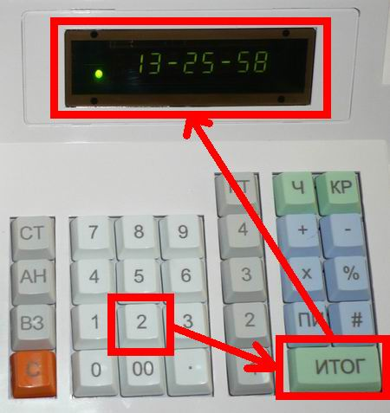
Рис.2 Входим в режим редактирования времени, для этого нажимаем цифру [2] и клавишу [Итог]. На экране отобразится текущее время секундами.

3. Набираем правильное время на цифровой клавиатуре (цифры – это белые клавиши) без точек, тире и секунд. Так как часы переводят назад, то время то надо набрать 1225 вместо 1325, но так как внутренний таймер ККМ спешил на 10 минут, то мы одновременно с переводом времени подправим и минуты – наберем 1216.
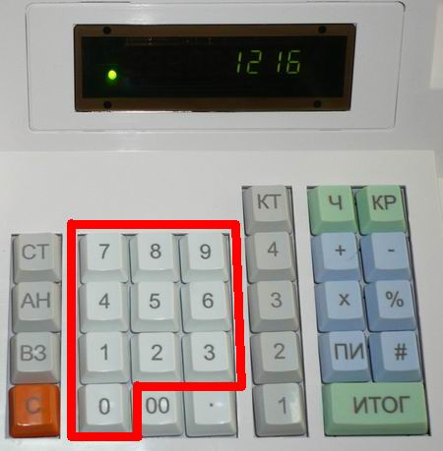
Рис. 3 На цифровой клавиатуре набираем текущее время без точек, тире и секунд.

4. Клавишей [Итог] подтверждаем вновь введенное время. На экране должно отобразится введенное время, но уже в формате ЧЧ-ММ-СС, причем секунды будут постоянно изменяться.

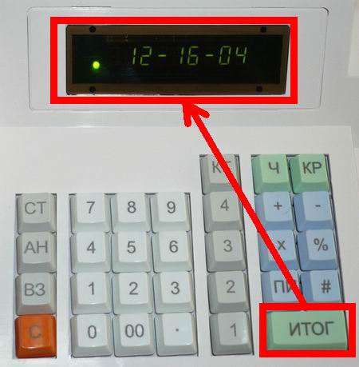
Рис. 4 Клавишей [Итог] подтверждаем вновь введенное время. На экране появится время с разделителями и секундами.

5. Завершаем ввод времени клавишей [Итог] на дисплее должен отобразится режим П «П 0.00». Проверяем введенное время – снимаем X отчет (Нажимаем цифру [1] (цифры – это белые клавиши) и [ПИ]), а нем, смотрим дату и время, которое должно быть текущим.
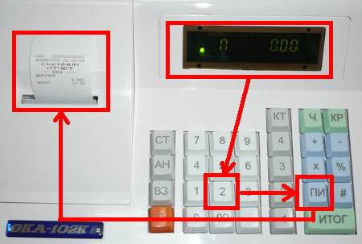
Рис. 5 Клавишей [Итог] выходим из режима программирования времени и снимаем X отчет.

